

PONTIFÍCIA UNIVERSIDADE CATÓLICA DE GOIÁS

ESCOLA DE CIÊNCIAS MÉDICAS E DA VIDA

FACULDADE DE MEDICINA

BRUNA MACHADO ABRÃO

BRUNA SANTANA REGATTIERI DE BIASE

**AVALIAÇÃO ATUAL DO PERFIL EPIDEMIOLÓGICO DE ÚLCERAS PÉPTICAS: PAPEL DO *H. PYLORI* E AINES**

GOIÂNIA

2023

BRUNA MACHADO ABRÃO

BRUNA SANTANA REGATTIERI DE BIASE

**Avaliação Atual Do Perfil Epidemiológico de Úlceras Pépticas: Papel do *H. Pylori* e AINEs**

Trabalho de Conclusão de Curso apresentado à Faculdade de Medicina da **Pontifícia Universidade Católica de Goiás** como requisito parcial à obtenção de título de Bacharel.

Orientador: Américo de Oliveira Silvério

Goiânia

2023

**SUMÁRIO**

**1. INTRODUÇÃO** **4**

**2. OBJETIVOS** **7**

2.1. OBJETIVOS GERAIS 7

2.2. OBJETIVOS ESPECÍFICOS 7

**3. METODOLOGIA** **7**

3.1. CRITÉRIOS DE INCLUSÃO 7

3.2. CRITÉRIOS DE EXCLUSÃO 7

3.3. TRATAMENTO ESTATÍSTICO 8

3.4. ASPECTOS ÉTICOS 8

**4. RESULTADOS** **8**

**5. DISCUSSÃO** **11**

**6. CONCLUSÃO** **13**

**7. REFERÊNCIAS** **13**

# 1. INTRODUÇÃO

As úlceras pépticas consistem na interrupção da continuação da mucosa gástrica ou duodenal que se estende para além da camada muscular da mucosa, atingindo a submucosa e muscular própria [(1)](https://sciwheel.com/work/citation?ids=15481405&pre=&suf=&sa=0). São causadas por distúrbios entre mecanismos de proteção e fatores de agressão da mucosa e possuem inúmeros fatores de risco associados, sendo os principais: a infecção pela bactéria *Helicobacter pylori* (*H. pylori*) e o uso de anti-inflamatórios não esteroidais (AINEs). Sua apresentação clínica envolve, classicamente, dor epigástrica em queimação que é exacerbada por jejum e que melhora com as refeições, podendo evoluir para complicações mais graves, tais como hemorragia digestiva, perfuração e obstrução pilórica que, por sua vez, aumentam significativamente o potencial de morbidade e mortalidade ([2)](https://sciwheel.com/work/citation?ids=15491040&pre=&suf=&sa=0).

O diagnóstico de úlcera péptica é realizado por meio de anamnese, exame físico e exames de imagem invasivos e não invasivos. A endoscopia digestiva alta (EDA) é o padrão ouro e diagnóstico mais preciso para a doença, sendo complementada pela biópsia endoscópica a fim de avaliar a presença de *H. pylori* na mucosa analisada [(2)](https://sciwheel.com/work/citation?ids=15491040&pre=&suf=&sa=0).

A descoberta do *H. pylori* como agente causador de úlceras pépticas em 1983 foi revolucionária no campo da gastroenterologia, transformando uma doença considerada debilitante e de difícil manejo em uma condição manejável com antibióticos [(3,4)](https://sciwheel.com/work/citation?ids=348149,3563649&pre=&pre=&suf=&suf=&sa=0,0), inclusive sendo agraciada com o Prêmio Nobel de Medicina no ano de 2005.

O *H. pylori* é uma bactéria gram-negativa que coloniza a mucosa gástrica, um ambiente extremamente ácido e inóspito que é inadequado para qualquer outro microrganismo conhecido. As bactérias do gênero Helicobacter são urease positivas, e altamente móveis, graças aos seus flagelos. A produção em larga escala da enzima urease hidrolisa a ureia presente no estômago, produzindo NH3 e CO2, elevando o pH e favorecendo sua sobrevivência. Já a sua motilidade permite a rápida movimentação através da camada protetora de muco estomacal até o ambiente mais neutro das células epiteliais subjacentes, onde provoca uma resposta inflamatória ([5,6)](https://sciwheel.com/work/citation?ids=2038015,4611757&pre=&pre=&suf=&suf=&sa=0,0).

A colonização de *H. pylori* no estômago induz a produção de citocinas pelas células da mucosa, em especial a interleucina (IL) 8, e estimula a infiltração de monócitos e linfócitos, estes direcionados para a via Th1. A subsequente produção de citocinas pró-inflamatórias e radicais livres leva à apoptose e atrofia das células epiteliais. A variabilidade da resposta inflamatória depende de fatores genéticos do hospedeiro, bem como de fatores de virulência do patógeno. A gastrite induzida pelo *H. pylori* no corpo gástrico causa hipocloridria devido à redução da produção de histamina pelas células enterocromafins e à inibição das células parietais pela IL 1β e fator de necrose tumoral. Já em uma gastrite predominante no antro, as citocinas pró-inflamatórias causam uma redução na produção de somatostatina e gastrina pelas células D e G, respectivamente. O resultado de todos esses fatores é um aumento na secreção e na acidez gástrica. A presença de metaplasia gástrica é um pré-requisito para a infecção no epitélio do duodeno, uma vez que a colonização é exclusiva para células epiteliais gástricas. A camada mucosa inflamada é mais suscetível à lesão por acidez e a ao desenvolvimento de ulcerações [(7,8)](https://sciwheel.com/work/citation?ids=13816835,9605018&pre=&pre=&suf=&suf=&sa=0,0).

Estima-se que cerca de metade da população mundial esteja infectada por esse patógeno. De acordo com a metanálise mais recente, as taxas de prevalência são maiores no sul e oeste da África (86,8% e 64,4%), Ásia Central (79,5%), América Central (60,3%) e América do Sul (59,3%). Já os menores índices foram encontrados no oeste e norte europeu (19,1% e 24,1%) e América do Norte (28,5%) [(9)](https://sciwheel.com/work/citation?ids=6867999&pre=&suf=&sa=0).

Nos últimos anos, entretanto, tem-se observado uma tendência de redução na prevalência de *H. pylori*. Uma metanálise comparou os índices de infecção entre os intervalos de 1970-1999 e 2000-2016 e observou que, no segundo período, houve uma redução de 48,8% para 39,8% na Europa, de 42,7% para 26,6% na América do Norte e de 26,6% para 18,7% na Oceania. Em contraste, as taxas ficaram estáveis na Ásia (53,6% para 54,3%) e na América Latina e Caribe (62,8% para 60,2%). Assim, a prevalência de *H. pylori* tem reduzido drasticamente em países industrializados, todavia, manteve-se alta nos países em desenvolvimento. Existem também diferenças importantes entre regiões e etnias em um mesmo país. Essas diferenças provavelmente refletem os níveis de urbanização, condições sanitárias e status socioeconômico [(4)](https://sciwheel.com/work/citation?ids=3563649&pre=&suf=&sa=0).

Entre os indivíduos infectados, contudo, estima-se que apenas cerca de 10% desenvolve doença ulcerosa péptica ([10)](https://sciwheel.com/work/citation?ids=1467541&pre=&suf=&sa=0). Em uma revisão de literatura de 2016, foi reportado que a infecção por *H. pylori* é diagnosticada em 95% das úlceras duodenais e 70% das gástricas [(11)](https://sciwheel.com/work/citation?ids=5877886&pre=&suf=&sa=0). Entretanto, esses índices também têm diminuído nos últimos anos ([12, 13)](https://sciwheel.com/work/citation?ids=9075472,13738289&pre=&pre=&suf=&suf=&sa=0,0). No Brasil, em um estudo de 2009 feito em São Paulo, 64% dos pacientes com úlceras gástricas ou duodenais estavam infectados por H. pylori ([14)](https://sciwheel.com/work/citation?ids=15483607&pre=&suf=&sa=0). Já em pesquisa realizada em Minas Gerais em 2021, apenas 28% dos pacientes diagnosticados com úlcera péptica foram também positivos para *H. pylori* ([15)](https://sciwheel.com/work/citation?ids=13817587&pre=&suf=&sa=0).

Apesar das taxas decrescentes de úlceras induzidas por *H. pylori*, as úlceras pépticas continuam sendo um problema marcante na prática clínica, especialmente devido à ação dos AINEs [(16)](https://sciwheel.com/work/citation?ids=8880282&pre=&suf=&sa=0). Os AINEs estão entre os medicamentos mais consumidos no mundo. São facilmente acessíveis e rotineiramente utilizados no alívio da dor e inflamação, porém estão associados a inúmeros efeitos colaterais [(17, 18)](https://sciwheel.com/work/citation?ids=13817840,11048803&pre=&pre=&suf=&suf=&sa=0,0).

Os AINEs são inibidores das cicloxigenases (COXs), enzimas chave na síntese de prostaglandinas a partir do ácido araquidônico. Ambas as isoformas, COX-1 e COX-2 são inibidas pelos AINEs tradicionais. A COX-1 é uma enzima constitutiva, presente na maioria dos tecidos e envolvida na regulação da hemostasia, integridade renal, função plaquetária e diferenciação de macrófagos. No sistema gastrointestinal, a COX-1 atua na síntese de prostaglandinas que estimulam a produção e secreção de muco e bicarbonato, inibem a produção de suco gástrico, aumentam o fluxo sanguíneo na mucosa e promovem a proliferação de células epiteliais, protegendo a mucosa contra ulceração. Em contraste, a COX-2 é induzida por estímulos lesivos, e está envolvida na síntese de prostaglandinas que induzem inflamação, dor e febre. Portanto, a inibição da COX-2 é o objetivo primário dos AINEs ([19)](https://sciwheel.com/work/citation?ids=13826380&pre=&suf=&sa=0).

Os AINEs também interagem com a bicamada fosfolipídica da mucosa gastroduodenal, o que compromete a suas propriedades hidrofóbicas e expõe a mucosa a agentes agressores presentes no lúmen, como ácido, enzimas, bile e bactérias, em especial o *H. pylori* [(20)](https://sciwheel.com/work/citation?ids=5933353&pre=&suf=&sa=0). Além disso, a maioria desses fármacos são ácidos fracos. No suco gástrico, eles não estão ionizados, e são lipossolúveis. Isso permite que eles atravessem a membrana das células epiteliais da mucosa para dentro do citoplasma, onde o pH é neutro. Subsequentemente, os AINEs são ionizados e liberam seu H+, o que os torna lipofóbicos e os impede de cruzar a membrana novamente, ficando ali retidos. Os AINEs têm efeito desacoplador sobre a fosforilação oxidativa. Logo, o seu acúmulo provoca um estado de estresse oxidativo na mitocôndria, comprometendo a produção energética e eventualmente levando à morte celular ([17)](https://sciwheel.com/work/citation?ids=13817840&pre=&suf=&sa=0).

Dessa forma, a infecção por H. pylori e o uso contínuo de AINEs são importantes fatores de risco independentes, porém aditivos, na etiopatogenia de úlceras pépticas ([21)](https://sciwheel.com/work/citation?ids=13825975&pre=&suf=&sa=0).

# 2. OBJETIVOS

## 2.1. OBJETIVOS GERAIS

Avaliar o papel do *H. pylori* e dos AINEs na etiologia das úlceras pépticas

## 2.2. OBJETIVOS ESPECÍFICOS

* Avaliar a prevalência de úlceras pépticas no nosso meio
* Avaliar a prevalência de úlceras pépticas não relacionadas ao H. pylori e aos AINEs

# 3. METODOLOGIA

Trata-se de um estudo de corte transversal analisando os achados dos exames de EDA realizados no Instituto do Aparelho Digestivo de Goiânia no período de janeiro a junho de 2023.

Dos prontuários, foram coletados dados referentes a identificação (nome, gênero, idade e uso de AINEs), a indicação do exame, os achados endoscópicos e os respectivos achados histopatológicos. Foram selecionados os casos de úlceras gástricas e/ou duodenais.

A infecção por *H. pylori* foi identificada por análise histopatológica. Os pacientes foram entrevistados via chamada telefônica ou por mensagem, e questionados quanto ao uso de AINEs, incluindo também o ácido acetilsalicílico (AAS).

## 3.1. CRITÉRIOS DE INCLUSÃO

Foram incluídos no estudo todos os indivíduos:

* Com idade maior ou igual a 18 anos que foram submetidos a EDA no período especificado.

## 3.2. CRITÉRIOS DE EXCLUSÃO

Foram excluídos do estudo:

* Os exames (EDA e ou histopatologia) que não apresentaram boa qualidade técnica para conclusão diagnóstica;
* Os prontuários que não permitiram a coleta dos dados do estudo;
* Os dados de exames subsequentes para um mesmo indivíduo;
* Os indivíduos com idade inferior a 18 anos;
* Os indivíduos que apresentavam outros tipos de úlceras que não as pépticas ( como neoplásicas, síndrome de Zollinger-Ellison, doença de Crohn, infecciosas etc…);
* Os indivíduos que não conseguimos ter acesso ao laudo do exame histopatológico;
* Os indivíduos que não responderam às entrevistas por mensagem ou ligação.

## 3.3. TRATAMENTO ESTATÍSTICO

Para a análise estatística, foi utilizado o teste t de student para a comparação entre duas amostras independentes, enquanto o teste qui-quadrado de associação foi utilizado para testar a correlação entre variáveis categóricas, com correção pelo teste de Yates. O nível de significância utilizado em todos os testes foi fixado em 5%.

## 3.4. ASPECTOS ÉTICOS

O estudo foi enviado para avaliação pelo comitê de ética e aprovado pelo parecer 67937823100000037.

# 4. RESULTADOS

Foram encontrados 345 pacientes com achado de úlcera péptica em endoscopias digestivas altas realizadas entre os períodos de 01/03/23 e 13/07/23. 145 pacientes foram excluídos da pesquisa, de acordo com os critérios de inclusão e exclusão, restando 200 (57,9%) participantes.

Entre eles, 129 (64,5%) tinham úlceras gástricas, 65 (32,5%) úlceras duodenais, e 6 (3%) tinham úlceras gástricas e duodenais concomitantes. Entre os pacientes com úlceras gástricas, 124 (96,1%) estavam localizadas no antro.

A respeito do perfil epidemiológico, 105 (52,5%) pacientes eram do gênero masculino. A média de idade foi de 56,1 ± 15,5 anos. Para os pacientes com úlceras gástricas a média de idade foi de 57,7 ± 14,7 anos, enquanto para os pacientes com úlceras duodenais a média foi de 52,3 ± 16,2 anos, sendo esta uma diferença estatisticamente significante (p = 0,021) (Tabela 1). Os pacientes em uso de AINEs foram significativamente mais velhos do que aqueles que não estavam utilizando essas medicações (60,63 ± 13,88 e 52,34 ± 16,21 anos respectivamente, p = 0,0049) (Tabela 2). Não encontramos relação entre o gênero e a presença de *H. pylori* ou uso de AINEs (Tabela 3).

**Tabela 1. Análise das idades de pacientes com úlceras gástricas e duodenais**

| Parâmetro | **Gástricas**  Média (DP) | **Duodenais**  Média (DP) | Intervalo de Confiança (95%) | Valor de P |
| --- | --- | --- | --- | --- |
| Idade (anos) | 57,74 (14,76) | 52,34 (16,21) | 0,82 a 9,978 | 0,021 |

DP: desvio padrão

Quanto a etiologia das úlceras pépticas, no total, foram observadas que a pesquisa do H pylori foi positiva em 39 (19,5%) das úlceras, o uso de AINEs em 44 (22,0%), em 19 (9,5%) de ambos agentes etiológicos, e em 98 (49,0%) de origem idiopática, ou seja, a pesquisa do H pylori foi negativa e não estava em uso de AINEs (Figura 1). Dessa forma, a prevalência total de infecção por *H. pylori* foi de 29,0%, enquanto a do uso de AINEs foi de 31,5%. Observa-se que no estômago a maioria das úlceras foram idiopáticas (52,0%), enquanto que, nas duodenais o *H. pylori* estava presente em 46,0% dos pacientes, discretamente superior às idiopáticas (45,0%) (Figuras 2 e 3).

**Tabela 2. Análise das idades de pacientes que uso de AINEs ou não**

| Parâmetro | **Uso de AINE**  Média (DP) | **Não uso de AINE**  Média (DP) | Intervalo de Confiança (95%) | Valor de P |
| --- | --- | --- | --- | --- |
| Idade (anos) | 60,63 (13,88) | 54,04 (15,77) | 2,02 a 11,15 | 0,0049 |

DP: desvio padrão.

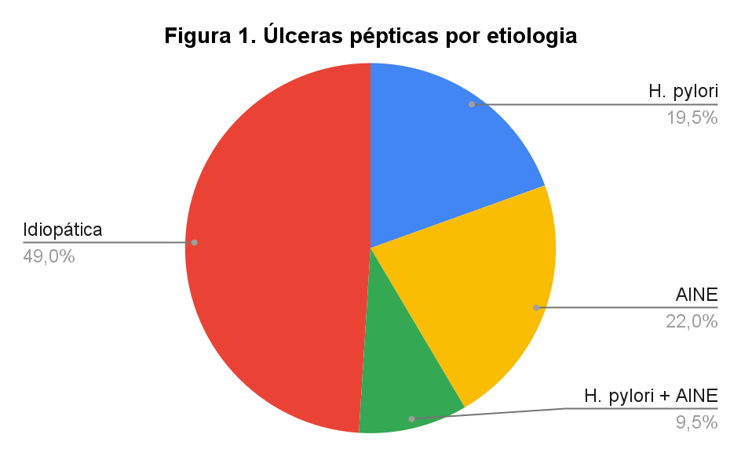

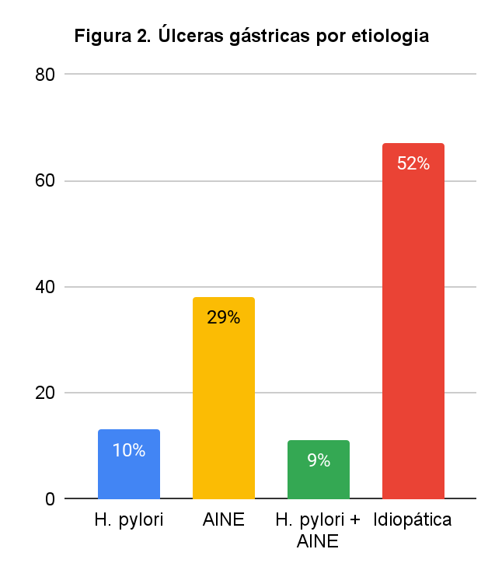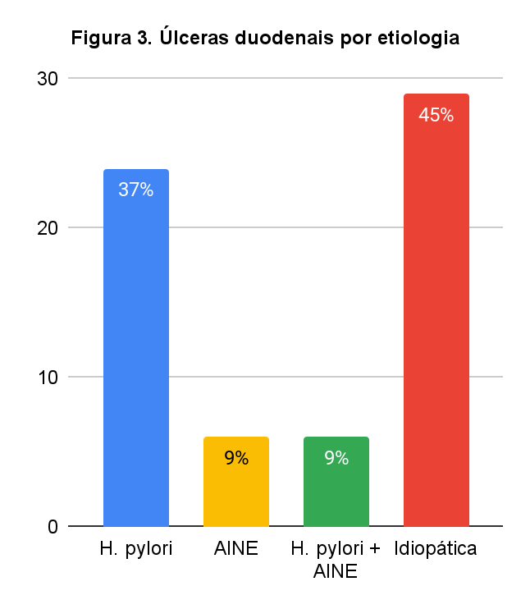

**Tabela 3. Análise do sexo quanto à prevalência de *H. pylori* e AINEs**

|  | | **Masculino** | | **Feminino** | | p |
| --- | --- | --- | --- | --- | --- | --- |
| n | % | n | % |
| ***H. pylori*** | Sim | 31 | 29,52 | 27 | 28,42 | 0,987 |
| Não | 74 | 70,48 | 68 | 71,58 |
| **AINE** | Sim | 27 | 25,71 | 36 | 37,89 | 0,089 |
| Não | 78 | 74,29 | 59 | 62,11 |

# 

# 5. DISCUSSÃO

A infecção por *H. pylori* representa um grande problema para a saúde pública global ([4)](https://sciwheel.com/work/citation?ids=3563649&pre=&suf=&sa=0). Além das complicações relacionadas às úlceras pépticas, o *H. pylori* tem sido apontado como um importante fator no desenvolvimento de neoplasias gástricas ([2,9)](https://sciwheel.com/work/citation?ids=6867999,15491040&pre=&pre=&suf=&suf=&sa=0,0). Embora a sua prevalência varie consideravelmente entre regiões e países, tem-se observado uma queda das taxas de países desenvolvidos, enquanto países em desenvolvimento e recentemente industrializados, mantém alta prevalência da infecção [(4, 9, 23)](https://sciwheel.com/work/citation?ids=3563649,6867999,15484169&pre=&pre=&pre=&suf=&suf=&suf=&sa=0,0,0).

Na América Latina a prevalência de infecção pelo H pylori é de 63,4%, sendo que no Brasil, é superior à 70,0% ([4)](https://sciwheel.com/work/citation?ids=3563649&pre=&suf=&sa=0). Embora esteja longe de ser consenso, uma queda na associação entre *H. pylori* e úlcera péptica tem sido verificada em estudos mais recentes [(24–29)](https://sciwheel.com/work/citation?ids=15484381,15484407,15484423,15484447,15484464,15484493&pre=&pre=&pre=&pre=&pre=&pre=&suf=&suf=&suf=&suf=&suf=&suf=&sa=0,0,0,0,0,0). Carli et al. [(13)](https://sciwheel.com/work/citation?ids=13738289&pre=&suf=&sa=0) revisaram os prontuários de 2056 pacientes divididos em dois períodos (1997-2000 e entre 2007-2010), com busca por úlcera péptica, *H. pylori* e uso de AINEs. Nestes períodos a frequência de úlcera péptica foi de 30,35% e em 20,19%; A infecção pelo *H. pylori* ocorreu em 73,3% e em 46,4%; Já o uso de AINEs em 3,5% e em 13,3%, respectivamente entre os períodos de tempo estudados. Nenhuma dessas condições esteve associada em 10,4% e 20,5% das úlceras, respectivamente. Comparando os dois períodos, houve redução da úlcera péptica associada à *H. pylori* (p = 0,000), aumento das úlceras associadas ao uso de AINEs (p = 0,000) e aumento de úlceras idiopáticas (p = 0,002). A associação concomitante de *H. pylori* e anti-inflamatórios não esteroides foi também mais alta no segundo período estudado (P=0,002). Evidenciando uma mudança no perfil epidemiológico, demonstrando redução na frequência da doença ulcerosa péptica e redução também das úlceras pépticas associadas ao H.pylori [(13)](https://sciwheel.com/work/citation?ids=13738289&pre=&suf=&sa=0). Nossa análise mostrou que 19,5% das úlceras pépticas avaliadas apresentaram colonização por *H. pylori*, e 9,5% com colonização concomitante ao uso de AINEs. Dados semelhantes também foram observados por Faciulli et al., no qual a prevalência de *H. pylori* entre os pacientes com úlcera gástrica foi de 77/124 (62,1%) [(15)](https://sciwheel.com/work/citation?ids=13817587&pre=&suf=&sa=0).

Além disso, 22,0% dos pacientes avaliados em nosso estudo apresentaram etiologia medicamentosa para as suas úlceras e 49,0% origem idiopática. Semelhante a tendência observada por Carli et al, na qual houve redução da doença péptica ulcerosa relacionada ao *H. pylori*, houve aumento das relacionadas ao uso de AINEs ou as idiopática [(13)](https://sciwheel.com/work/citation?ids=13738289&pre=&suf=&sa=0).

Os pacientes em uso de AINEs foram significativamente mais velhos do que aqueles que não utilizaram essas medicações. Os AINEs são usados principalmente para o tratamento de síndromes álgicas sob prescrição médica ou por automedicação, e portanto, de fácil acesso, o que predispõe ao uso indiscriminado destes medicamentos tornando este fator cada vez mais relevante na etiologia das úlceras pépticas. Os efeitos danosos dos AINEs na mucosa gástrica e duodenal não são dose dependentes e o AAS, indicado para a prevenção primária e secundária de eventos cardiovasculares, pode explicar a relação entre idade e o uso desses medicamentos ([2](https://sciwheel.com/work/citation?ids=15491040&pre=&suf=&sa=0), [25, 27)](https://sciwheel.com/work/citation?ids=15484407,15484447&pre=&pre=&suf=&suf=&sa=0,0).

A grande porcentagem de pacientes com úlcera péptica de etiologia idiopática pode indicar fatores desconhecidos atuando na fisiopatologia da doença [(13)](https://sciwheel.com/work/citation?ids=13738289&pre=&suf=&sa=0). O diagnóstico da úlcera péptica idiopática é realizado por meio da exclusão da infecção por *H. pylori* e uso de AINEs [(1)](https://sciwheel.com/work/citation?ids=15481405&pre=&suf=&sa=0). A positividade do *H. pylori* por meio de análise histológica em nosso estudo pode estar subestimada, por fatores que não tínhamos como controlar, tais como erro no local de coleta das amostras (por exemplo, somente nas bordas das úlceras) ou pelo uso de alguns fármacos no momento da coleta das biópsias (por exemplo, os inibidores de bombas protônicas, antibióticos ou sais de bismuto) (30). Assim como, a coleta de dados sobre uso de AINEs e/ou AAS também pode ter sido subestimada.

Quanto à localização das úlceras pépticas, 64,5% eram úlceras gástricas; 32,5 %, úlceras duodenais e 3,0% em ambos os locais, como observado por outros estudos (12, 13) . Dentre as úlceras gástricas a mais comum foi a antral (96,1%), assim como descrito por Oliveira et al. ([23)](https://sciwheel.com/work/citation?ids=15484169&pre=&suf=&sa=0).

A média de idade dos pacientes com úlcera gástrica foi 57,7 ± 14,7 anos, enquanto a dos pacientes com úlceras duodenais foi 52,3 ± 16,2 anos, sendo esta uma diferença estatisticamente significante (p = 0,021), mostrando que, assim como descrito na literatura, as úlceras duodenais incidem mais sobre pacientes jovens, enquanto as gástricas são mais comuns em pacientes mais velhos [(31)](https://sciwheel.com/work/citation?ids=15491560&pre=&suf=&sa=0). Tal informação também é condizente com o maior uso de AINEs pela população mais velha, devido ao aumento de comorbidades com a idade.

Ainda dentro de um mesmo país ou região, etnia, raça, e fatores socioeconômicos podem influenciar na incidência do H.pylori [(4, 9, 13, 23)](https://sciwheel.com/work/citation?ids=3563649,6867999,13738289,15484169&pre=&pre=&pre=&pre=&suf=&suf=&suf=&suf=&sa=0,0,0,0). A melhora de condições sociais e sanitárias ao longo dos anos pode explicar a alteração observada no perfil epidemiológico do presente estudo. Entretanto, o desenho da população analisada pode contribuir para resultados divergentes daqueles observados em outro estudo realizado na mesma região. Limitado a um único centro de serviço em saúde privado, na capital goiana da região Centro-Oeste do país, representando uma população de poder socioeconômico maior.

Apesar da escassez de estudos referentes à incidência de úlcera péptica na região Centro-Oeste, Oliveira et al. demonstraram que no município de Mineiros, Goiás, das 44 úlceras encontradas, 33 (75,0%) foram positivas para *H. pylori*, confirmando a heterogeneidade de análises em uma mesma região geográfica [(23)](https://sciwheel.com/work/citation?ids=15484169&pre=&suf=&sa=0).

Apesar de suas limitações, o presente estudo demonstra um novo perfil etiológico das úlceras pépticas, com uma redução dos casos associados à infecção pelo *H. pylori*, que pode indicar uma redução na prevalência dessa bactéria, caracterizada por condições sanitárias precárias e transmitida de pessoa para pessoa, e aumento da prevalência de úlceras idiopáticas [(2)](https://sciwheel.com/work/citation?ids=15491040&pre=&suf=&sa=0). Portanto, faz-se necessário a realização de mais estudos que avaliem a incidência da úlcera péptica e sua etiologia, em populações maiores e mais diversas, analisando uma possível mudança do perfil epidemiológico da doença, como sugerido pelo nosso estudo, e as consequentes repercussões clínicas provocadas por tal mudança.

# 6. CONCLUSÃO

Nosso estudo sugere uma modificação no perfil etiológico das úlceras pépticas, onde apenas 29,0% foram relacionados com a infecção pelo *H. pylori*. Houve um aumento no número de casos de úlceras pépticas idiopáticas. Quanto à localização, notou-se uma maior incidência das úlceras gástricas (64,5%) sobre as duodenais (32,5%). A média de idade dos pacientes com úlcera gástrica foi significativamente maior que a dos com úlcera duodenal. Assim como, a idade dos pacientes com úlcera péptica associadas ao uso de AINEs foi superior à dos pacientes que não relataram uso desses medicamentos.

**7. REFERÊNCIAS**

[1. Alves LF, Vargas AEAT, Alves CGR, Marra DO, Prazeres FA, Silva GC, et al. Manejo clínico e cirúrgico da úlcera péptica. BJD. 2022 Sep 16;8(9):62830–44.](https://sciwheel.com/work/bibliography/15481405)

[2. Valle JD. Doença Ulcerosa Péptica e Distúrbios Relacionados.In: Kasper DL. Medicina Interna de Harrison. 19th ed. Porto Alegre: AMGH; 2017.](https://sciwheel.com/work/bibliography/15491040) p. 7.754-7.822.

[3. Marshall BJ, Warren JR. Unidentified curved bacilli in the stomach of patients with gastritis and peptic ulceration. Lancet. 1984 Jun 16;1(8390):1311–5.](https://sciwheel.com/work/bibliography/348149)

[4. Hooi JKY, Lai WY, Ng WK, Suen MMY, Underwood FE, Tanyingoh D, et al. Global Prevalence of Helicobacter pylori Infection: Systematic Review and Meta-Analysis. Gastroenterology. 2017 Aug;153(2):420–9.](https://sciwheel.com/work/bibliography/3563649)

[5. Kusters JG, van Vliet AHM, Kuipers EJ. Pathogenesis of Helicobacter pylori infection. Clin Microbiol Rev. 2006 Jul;19(3):449–90.](https://sciwheel.com/work/bibliography/2038015)

[6. Celli JP, Turner BS, Afdhal NH, Keates S, Ghiran I, Kelly CP, et al. Helicobacter pylori moves through mucus by reducing mucin viscoelasticity. Proc Natl Acad Sci USA. 2009 Aug 25;106(34):14321–6.](https://sciwheel.com/work/bibliography/4611757)

[7. Lamarque D, Tran Van Nhieu J, Breban M. What are the gastric modifications induced by acute and chronic Helicobacter pylori infection? Gastroenterol Clin Biol. 2003 Mar;27(3 Pt 2):391–400.](https://sciwheel.com/work/bibliography/13816835)

[8. de Brito BB, da Silva FAF, Soares AS, Pereira VA, Santos MLC, Sampaio MM, et al. Pathogenesis and clinical management of Helicobacter pylori gastric infection. World J Gastroenterol. 2019 Oct 7;25(37):5578–89.](https://sciwheel.com/work/bibliography/9605018)

[9. Zamani M, Ebrahimtabar F, Zamani V, Miller WH, Alizadeh-Navaei R, Shokri-Shirvani J, et al. Systematic review with meta-analysis: the worldwide prevalence of Helicobacter pylori infection. Aliment Pharmacol Ther. 2018 Apr;47(7):868–76.](https://sciwheel.com/work/bibliography/6867999)

[10. Wroblewski LE, Peek RM, Wilson KT. Helicobacter pylori and gastric cancer: factors that modulate disease risk. Clin Microbiol Rev. 2010 Oct;23(4):713–39.](https://sciwheel.com/work/bibliography/1467541)

[11. Ford AC, Gurusamy KS, Delaney B, Forman D, Moayyedi P. Eradication therapy for peptic ulcer disease in Helicobacter pylori-positive people. Cochrane Database Syst Rev. 2016 Apr 19;4(4):CD003840.](https://sciwheel.com/work/bibliography/5877886)

[12. Sonnenberg A, Turner KO, Genta RM. Low Prevalence of Helicobacter pylori-Positive Peptic Ulcers in Private Outpatient Endoscopy Centers in the United States. Am J Gastroenterol. 2020 Feb;115(2):244–50.](https://sciwheel.com/work/bibliography/9075472)

[13. Carli DM de, Pires RC, Rohde SL, Kavalco CM, Fagundes RB. Peptic ulcer frequency differences related to h. Pylori or aines. Arq Gastroenterol. 2015 Mar;52(1):46–9.](https://sciwheel.com/work/bibliography/13738289)

[14. Universidade de São Paulo, Valéria Moro J, Helena Larcher Caliri M, Universidade de São Paulo. Prevalência de úlcera por pressão em pacientes em risco e o cuidado no domicílio após alta hospitalar. Estima. 2016 Mar 1;14(1):51–51.](https://sciwheel.com/work/bibliography/15483607)

[15. Faciulli CCA, Banhos IO, Castilho MTT, Codignole IF, Leite EF, Silva RBV, et al. Prevalência de *Helicobacter pylori* em pacientes diagnosticados com úlcera péptica. RECIMA21. 2021 Sep 28;2(8):e28672.](https://sciwheel.com/work/bibliography/13817587)

[16. Sivri B. Trends in peptic ulcer pharmacotherapy. Fundam Clin Pharmacol. 2004 Feb;18(1):23–31.](https://sciwheel.com/work/bibliography/8880282)

[17. Bindu S, Mazumder S, Bandyopadhyay U. Non-steroidal anti-inflammatory drugs (NSAIDs) and organ damage: A current perspective. Biochem Pharmacol. 2020 Oct;180:114147.](https://sciwheel.com/work/bibliography/13817840)

[18. Bacchi S, Palumbo P, Sponta A, Coppolino MF. Clinical pharmacology of non-steroidal anti-inflammatory drugs: a review. Antiinflamm Antiallergy Agents Med Chem. 2012;11(1):52–64.](https://sciwheel.com/work/bibliography/11048803)

[19. Brune K, Glatt M, Graf P. Mechanisms of action of anti-inflammatory drugs. Gen Pharmacol. 1976;7(1):27–33.](https://sciwheel.com/work/bibliography/13826380)

[20. Bjarnason I, Scarpignato C, Holmgren E, Olszewski M, Rainsford KD, Lanas A. Mechanisms of Damage to the Gastrointestinal Tract From Nonsteroidal Anti-Inflammatory Drugs. Gastroenterology. 2018 Feb;154(3):500–14.](https://sciwheel.com/work/bibliography/5933353)

[21. García-Rayado G, Navarro M, Lanas A. NSAID induced gastrointestinal damage and designing GI-sparing NSAIDs. Expert Rev Clin Pharmacol. 2018 Oct;11(10):1031–43.](https://sciwheel.com/work/bibliography/13825975)

[22. Dixon MF, Genta RM, Yardley JH, Correa P. Classification and grading of gastritis. The updated Sydney System. International Workshop on the Histopathology of Gastritis, Houston 1994. Am J Surg Pathol. 1996 Oct;20(10):1161–81.](https://sciwheel.com/work/bibliography/2244248)

[23. Oliveira CC, Baggio IE, Danziguer LR, Viana TAG. Prevalência de Úlceras Pépticas Correlacionadas ao Contágio por *Helicobacter pylori* em Pacientes do SUS do Município de Mineiros-GO. Revista Eletrônica Saúde Multidisciplinar da Faculdade Morgana Potrich. 202](https://sciwheel.com/work/bibliography/15484169)1 Feb;6(2).

[24. Arents NLA, Thijs JC, van Zwet AA, Kleibeuker JH. Does the declining prevalence of Helicobacter pylori unmask patients with idiopathic peptic ulcer disease? Trends over an 8 year period. Eur J Gastroenterol Hepatol. 2004 Aug;16(8):779–83.](https://sciwheel.com/work/bibliography/15484381)

[25. García Rodríguez LA, Hernández-Díaz S, de Abajo FJ. Association between aspirin and upper gastrointestinal complications: systematic review of epidemiologic studies. Br J Clin Pharmacol. 2001 Nov;52(5):563–71.](https://sciwheel.com/work/bibliography/15484407)

[26. McJunkin B, Sissoko M, Levien J, Upchurch J, Ahmed A. Dramatic decline in prevalence of Helicobacter pylori and peptic ulcer disease in an endoscopy-referral population. Am J Med. 2011 Mar;124(3):260–4.](https://sciwheel.com/work/bibliography/15484423)

[27. Musumba C, Jorgensen A, Sutton L, Van Eker D, Moorcroft J, Hopkins M, et al. The relative contribution of NSAIDs and Helicobacter pylori to the aetiology of endoscopically-diagnosed peptic ulcer disease: observations from a tertiary referral hospital in the UK between 2005 and 2010. Aliment Pharmacol Ther. 2012 Jul;36(1):48–56.](https://sciwheel.com/work/bibliography/15484447)

[28. Nakajima S, Nishiyama Y, Yamaoka M, Yasuoka T, Cho E. Changes in the prevalence of Helicobacter pylori infection and gastrointestinal diseases in the past 17 years. J Gastroenterol Hepatol. 2010 May;25 Suppl 1:S99–110.](https://sciwheel.com/work/bibliography/15484464)

[29. Papatheodoridis GV, Sougioultzis S, Archimandritis AJ. Effects of Helicobacter pylori and nonsteroidal anti-inflammatory drugs on peptic ulcer disease: a systematic review. Clin Gastroenterol Hepatol. 2006 Feb;4(2):130–42.](https://sciwheel.com/work/bibliography/15484493)

[30.](https://sciwheel.com/work/bibliography/15491560) Coelho LGV, Marinho JR, Genta R, Ribeiro LT, Passos MCF, Zaterka S, Assumpção PP, Barbosa AJA, Barbuti R, Braga LL, Breyer H, Carvalhaes A, Chinzon D, Cury M, Domingues G, Jorge JL, Maguilnik I, Marinho FP, Moraes Filho JP, Parente JML, Paula-e-Silva CM, Pedrazzoli Júnior J, Ramos AFP, Seidler H, Spinelli JN, Zir JV. IVth Brazilian Consensus Conference on Helicobacter pylori infection. Arq Gastroenterol. 2018.abr/jun; 55(2):97-121.

31. [Casali JJ, Franzon O, Kruel NF, Neves BD. Análise epidemiológica e emprego do teste rápido da urease em pacientes com úlcera péptica perfurada. Rev Col Bras Cir. 2012 Apr;39(2):93–8.](https://sciwheel.com/work/bibliography/15491560)